 | №18  (388) | 15 сентября 2025 года  понедельник

Периодическое печатное издание органов местного самоуправления Горносталевского сельсовета. Основано 27 декабря 2006г.

Раздел I. Решения Совета депутатов Горносталевского сельсовета

Раздел II. Правовые акты Главы Горносталевского сельсовета

Раздел III. Официальные сообщения и материалы органов местного самоуправления Горносталевского сельсовета.
Выборы депутатов Совета депутатов Горносталёвского сельсовета Здвинского района Новосибирской области седьмого созыва
(итоги голосования)
14 сентября 2025 года
Средняя явка избирателей |  |  |  |  | 70,20%
№ округа | Приняли участие в выборах |  | Фамилия, имя, отчество победителя | Число и доля голосов избирателей, поданных за победителя
№ округа | абс. | % | Фамилия, имя, отчество победителя | абс. | %
1 | 285 | 70,20 | Щербинина Юлия Сергеевна | 80 | 28,07
1 | 285 | 70,20 | Лазарева Ольга Сергеевна | 35 | 12,28
1 | 285 | 70,20 | Демьяненко Нина Васильевна | 32 | 11,23
1 | 285 | 70,20 | Лебедева Екатерина Романовна | 21 | 7,37
1 | 285 | 70,20 | Литвиненко Татьяна Анатольевна | 21 | 7,37
1 | 285 | 70,20 | Черненко Сергей Степанович | 21 | 7,37
1 | 285 | 70,20 | Карпилова Галина Леонидовна | 20 | 7,02
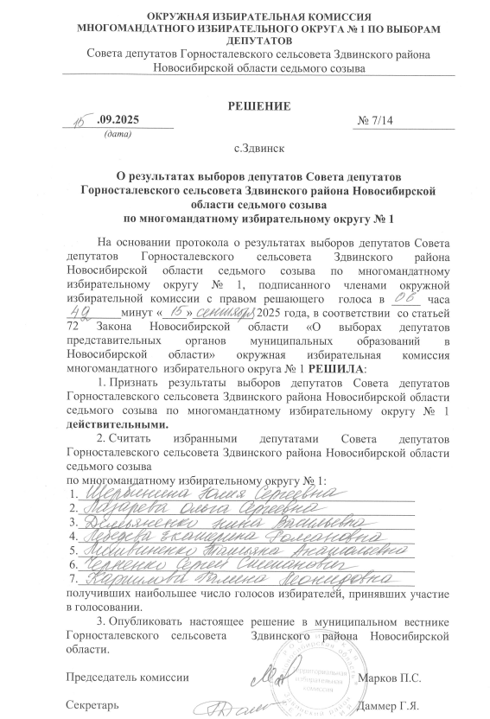

Учредители:  Совет депутатов Горносталевского сельсовета,  администрация Горносталевского сельсовета | Адрес редакции: 632957 Новосибирская область, Здвинский район,  с. Старогорносталево,  ул. Томская 21 | Главный редактор:  Л.Н. Беленко | Телефон:  34-791 | Отпечатано в администрации  Горносталевского сельсовета  Тираж 50 экз. Бесплатно

